**Composite**

**3. Construção do código**

**3.1. Início**

Para dar início à criação do código do projeto, o iniciamos respeitando a seguinte ordem de criação:

1. Criação Pacote Composite
2. Criação Interface Departamento
3. Criação Classe DepartamentoComercial
4. Criação Classe DepartamentoFinanceiro
5. Criação Classe DepartamentoChefe - Composite
6. Criação Classe Main

**3.2. Meio**

Após a criação das classes, inserimos os complementos necessários.

* Interface Departamento

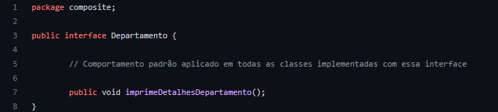

* Classe DepartamentoComercial

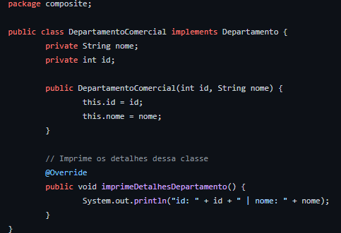

* Classe DepartamentoFinanceiro

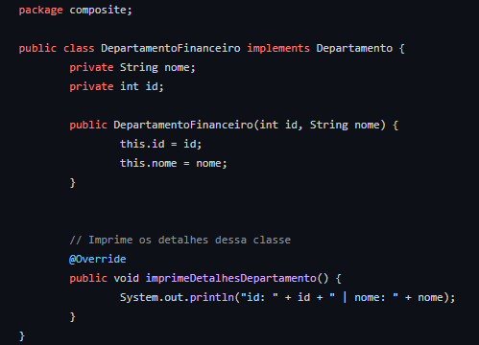

* DepartamentoChefe – Composite

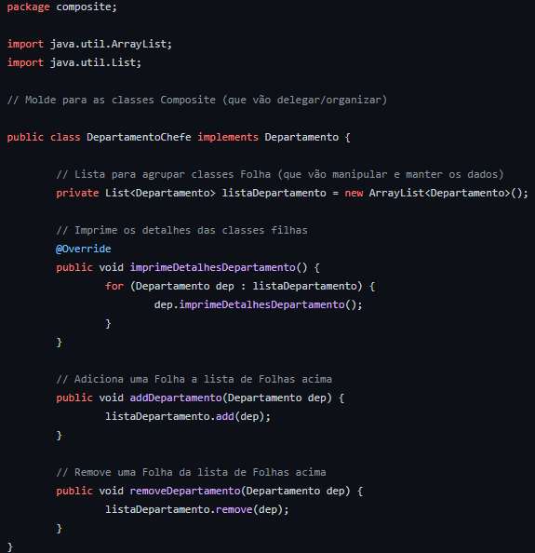

**3.2. Final**

Estruturação da Classe Main.

